
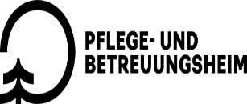

Stufenmodell des WB 7
Bei vorliegender Substitutionsbehandlung besteht das Ziel darin, den Bewohner darin zu unterstützen, aus eigenem Willen und in Absprache mit den behandelnden Ärzten eine schrittweise Reduktion bis hin zur möglichen Absetzung zu erreichen.
  - Bereich: Eingliederungshilfe
Bei Einkauf und/oder Konsum von Suchtmitteln oder alkoholhaltigen Lebensmitteln erfolgt sofort eine Rückstufung!

